Вращающий электромагнитный момент двигателя в соответствии с законом электромагнитных сил

http://www.websor.ru/images/p052_0_05_01.png

где  
См - конструктивная постоянная;  
s- фазовый сдвиг между током и магнитным потоком.  
Отношение максимального момента Мmax к номинальному Мн определяет перегрузочную способность двигателя и составляет 2,0-2,2 (дается в каталожных данных). Максимальный момент соответствует критическому скольжению sк, определяемому активными и индуктивными сопротивлениями двигателя, и пропорционален активному сопротивлению цепи ротора.

Рабочий момент двигателя пропорционален квадрату напряжения, что необходимо учитывать при включении двигателя в протяженных распределительных сетях. Номинальному моменту соответствует номинальное скольжение, а пусковому - sп.  
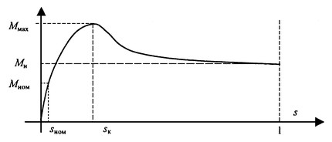Зависимость момента двигателя от скольжения М=f(s) приведена на рисунке.  
На участке от 0 до Мmax двигатель работает в устойчивом режиме, а участок от Skназывается режимом опрокидывания двигателя, при котором двигатель в результате перегрузки останавливается и не может вернуться в рабочий режим без очередного запуска. Пусковые свойства двигателя определяются соотношением пускового момента Мп и номинального. В соответствии с каталожными данными оно составляет 1,6-1,7. При пуске асинхронного двигателя cos очень мал и пусковой ток в обмотке статора может возрастать в 5-7 раз по сравнению с номинальным. Ограничение его осуществляется изменением частоты питающего напряжения для двигателя с короткозамкнутым ротором и увеличением активного сопротивления в цепи ротора для двигателя с фазовым ротором. Для механизмов, имеющих тяжелые условия пуска, где желательно использовать асинхронный двигатель с короткозамкнутым ротором, применяются двигатели с улучшенными пусковыми свойствами: с большим пусковым моментом и меньшим пусковым током, чем у двигателей общего назначения.